# Prijava teme za seminarsko nalogo pri predmetu Programiranje 3

Naslov teme:   
Problem n kraljic

Opis teme:   
Imamo šahovnico velikosti n×n, na katero želimo postaviti n kraljic tako, da se slednje med seboj ne napadajo. Osnovni primer naj bo za n = 8.

## Kako bo program izgledal:

Najlepši prikaz sem dobil na spletni strani <http://eightqueen.becher-sundstroem.de/>. Predstavitev algoritma izgleda kot spuščanje kraljic od zgoraj navzdol (kot da bi igrali 4 v vrsto) po stolpcih od leve proti desni. Kraljico zaustavimo na prvem polju, kjer je nobena druga kraljica ne napada.

### a) Prvi korak: Vstavljanje novih kraljic

Poglejmo primer na *Sliki* 1. Vstavljamo kraljico v 6. stolpcu. Preverimo prvo polje od zgoraj. Napadata ga kraljica v 1. in 5. stolpcu, zato nanj ne moremo postaviti nove kraljice. Drugo in tretje polje prav tako nista primerna zaradi kraljice v 5. stolpcu. Končno naletimo na 4. polje, ki ga ne napada nobena kraljica. Tja postavimo novo kraljico. Nadaljujemo s kraljico v 7. stolpcu in tudi zanjo najdemo prosto polje. Za postaviti imamo le še zadnjo kraljico. Če nam to uspe, smo našli pravilno rešitev. V našem primeru se tu pojavi težava, saj so vsa polja v 8. stolpcu napadena.

Slika 1: Vstavljanje novih kraljic

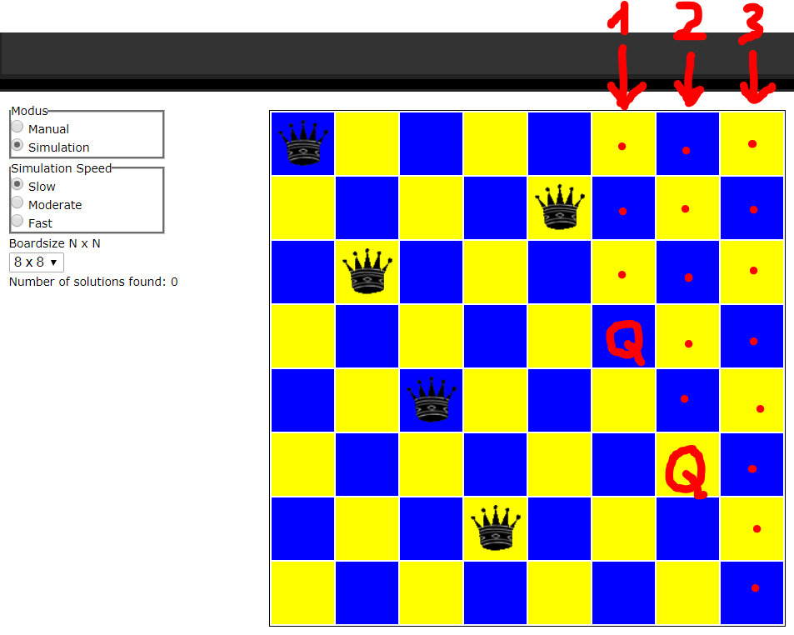

### b) Drugi korak: Premikanje obstoječih kraljic

Ko pridemo do tega, da nove kraljice ne moremo postaviti na nobeno polje v stolpcu, se vrnemo h kraljici v prejšnjem stolpcu in jo premaknemo na prvo naslednje polje v stolpcu, ki ni napadeno. Glejmo primer na *Sliki 2*. Ker kraljice v 8. stolpcu ne moremo postaviti na šahovnico, se vrnemo v 7. stolpec. Za kraljico v 7. stolpcu prav tako ne najdemo primernega polja, zato jo odstranimo s šahovnice. Kraljico v 6. stolpcu prav tako. Kraljico v 5. stolpcu pa lahko premaknemo za 2 polji navzdol. Nato spet ponovimo prvi korak algoritma.

Celoten algoritem ponavljamo do tedaj, ko s šahovnice pri drugem koraku algoritma s šahovnice odstranimo kraljico v prvem stolpcu.

Slika 2: Premikanje obstoječih kraljic

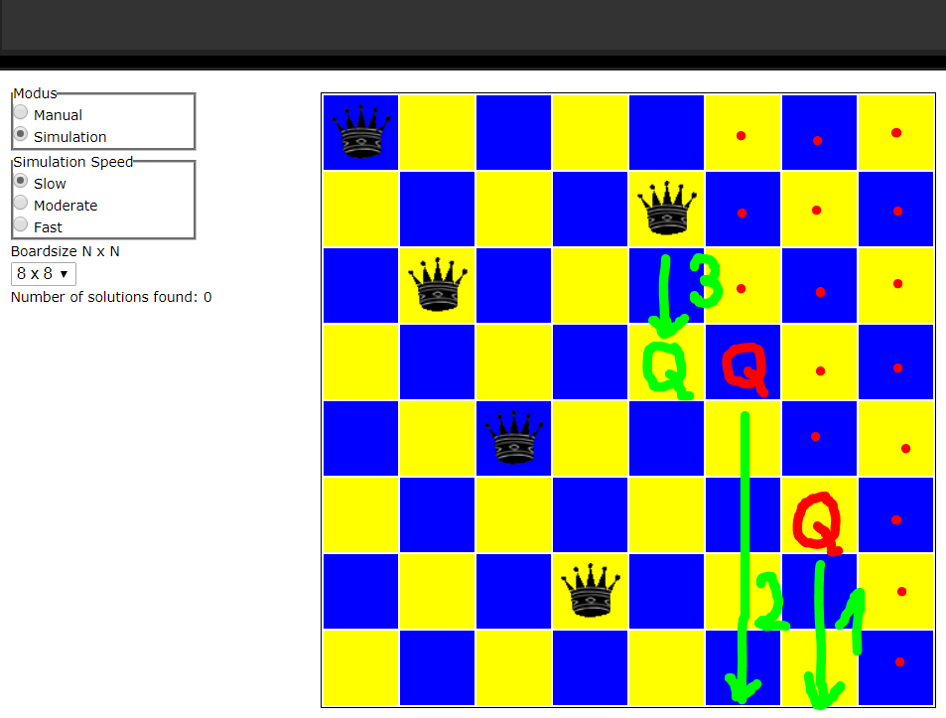

## Spletne strani, ki mi bodo v pomoč:

* <https://en.wikipedia.org/wiki/Eight_queens_puzzle>
* <http://eightqueen.becher-sundstroem.de/>

## Možna izboljšava obstoječe vizualizacije:

Medtem, ko se kraljica spušča po stolpcu navzdol in potuje čez polja, ki so napadena, označimo kraljico, ki napada tisto polje in zaradi katere nova kraljica ne more pristati na tistem polju.